REŠITVE
V besedilu podčrtaj vse osebne zaimke, nato jih izpiši v zvezek in jim določi osebo, število, sklon in nanašalnico.
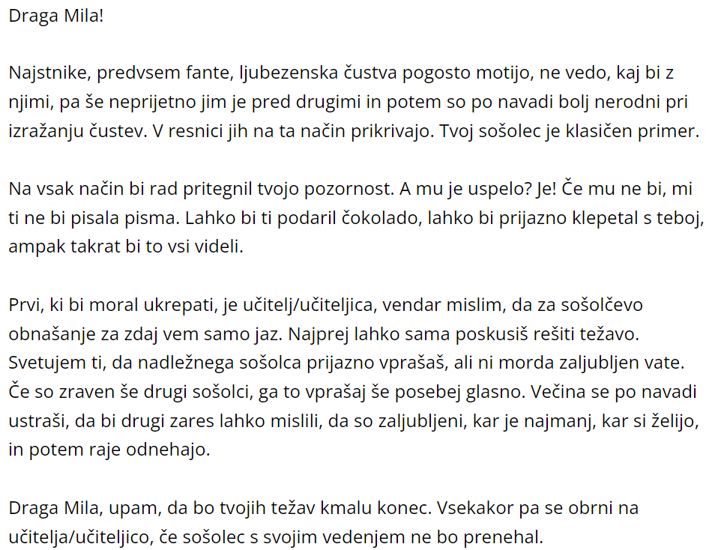

Besedilo prepiši v zvezek tako, da se izogneš ponavljanju besed.
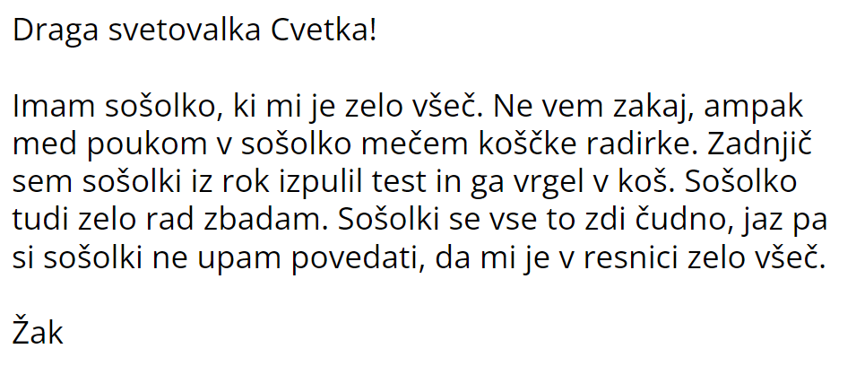

njimi – 3. os., mn., O, ljubezenska čustva
jim – 3. os., mn., D, najstniki
jih – 3. os., mn., T, čustva
TVOJ NI OSEBNI ZAIMEK, SAJ SE VPRAŠAM: ČIGAV?
mu – 3. os., ed., D, sošolec
mu – 3. os., ed., D, sošolec
mi – 1. os., ed., D, tisti, ki piše (Cvetka)
ti – 2. os., ed., I, Mila
ti – 2. os, ed., D, Mila
teboj – 2. os., ed., O, Mila
jaz – 1. os., ed., I, Cvetka
ti – 2. os., ed., D, Mila
vate – 2. os., ed., T, Mila
ga – 3. os., ed., T, sošolec

Draga svetovalka Cvetka!
Imam sošolko, ki mi je zelo všeč. Ne vem, zakaj, ampak med poukom vanjo mečem koščke radirke. Zadnjič sem ji iz rok izpulil test in ga vrgel v koš. Njo tudi zelo rad zbadam. (Zelo rad jo tudi zbadam.) Njej se vse to zdi čudno, jaz pa si njej ne upam povedati, da mi je v resnici všeč. (Vse to se ji zdi čudno, jaz pa ji ne upam povedati, da mi je v resnici všeč.)
Žak
mi – 1. os., ed., D, Žak
vanjo – 3. os., ed., T, sošolka
ji – 3. os., ed., D, sošolka
ga – 3. os., ed., T, test
njo/jo – 3. os., ed., T, sošolka
njej/ji – 3. os., ed., D, sošolka
jaz – 1. os., ed., I, Žak
mi – 1. os., ed., D, Žak

